LAPORAN PRAKTIKUM ALGORITMA
DAN PEMROGRAMAN 1

MODUL 9
IF-THEN


Disusun oleh:
ABDILLAHTAMA RIFDY GUMILANG
109082500054
S1IF-13-07

Asisten Praktikum
Adithana dharma putra
Apri pandu wicaksono

PROGRAM STUDI S1 INFORMATIKA
FAKULTAS INFORMATIKA
TELKOM UNIVERSITY PURWOKERTO
2025
LATIHAN KELAS – GUIDED
- Guided 1
Source Code
package main

import (
"fmt"
"math"
)

func main() {
var angka float64
_, err := fmt.Scan(&angka)
if err != nil {
return
}

hasil := math.Abs(angka)
fmt.Println(hasil)
}

Screenshoot program
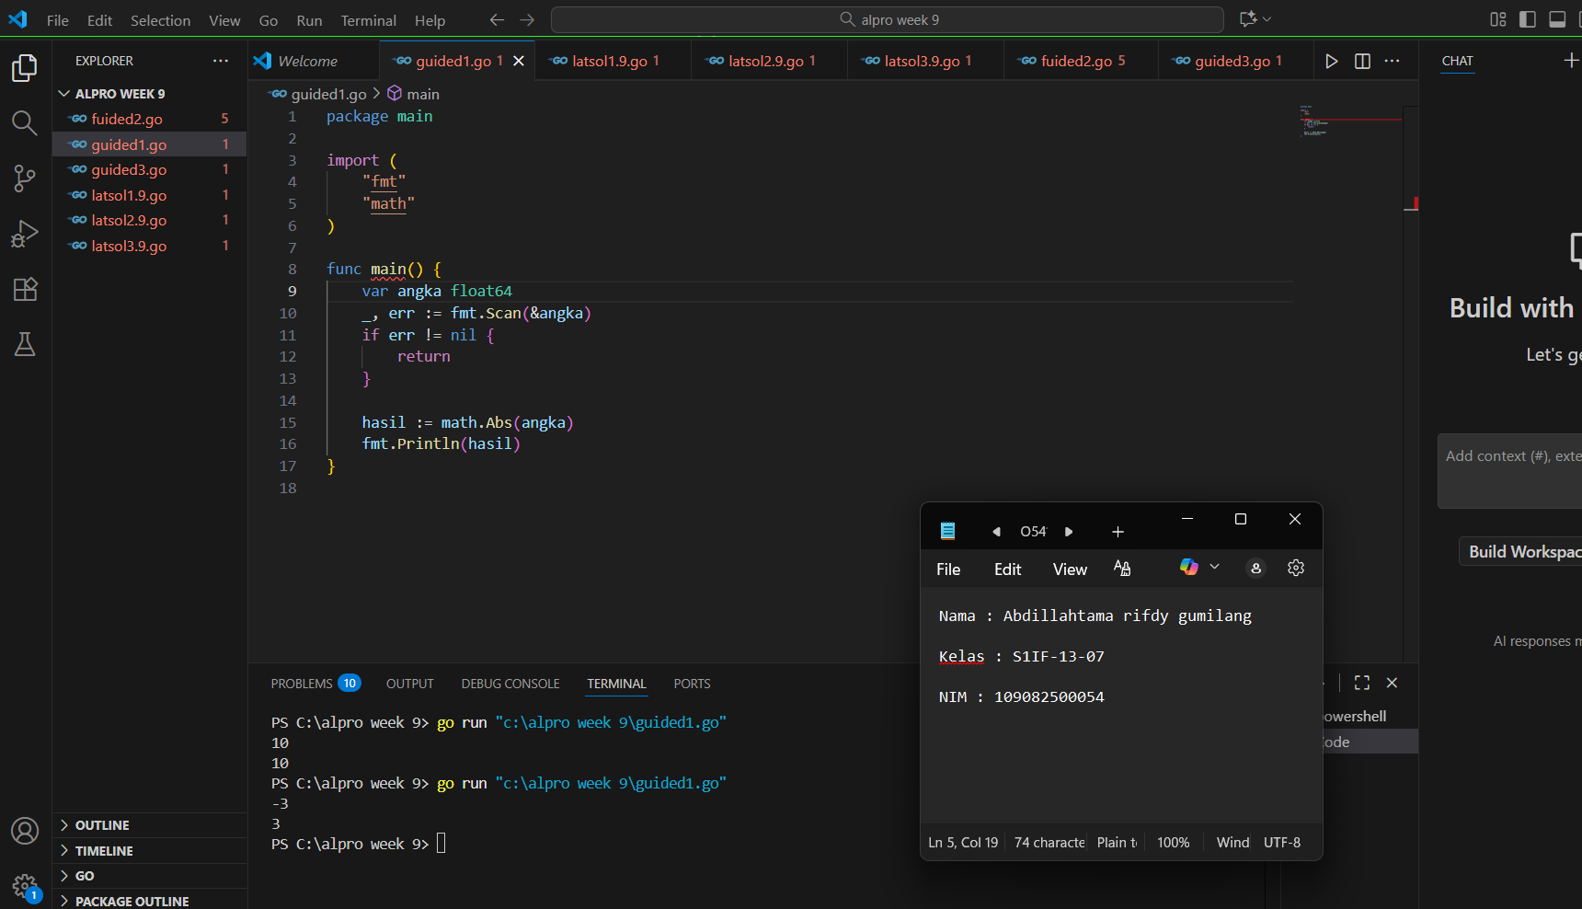

Deskripsi program
ini Adalah program yang digunakan untuk menghitung nilai absolut atau mutlak dari suatu bilangan. Pertama kita perlu mendeklarisakan sebuah variable, kita ambil variable disini Adalah ‘a’. setelah sudah dideklarisakan, kita akan membuat input an dengan menyimpan input an itu di variable a dan memanggilnya menggunaka fmt.Scan.
Setelah itu kita buat program if-then nya, nilai absolut atau mutlak Adalah nilai yang tidak mempedulikan tanda positif dan negatif, maka Ketika kita memasukkan input bilangan negatif kita harus ubah input an itu menjadi positif atau menghilangkan tanda negatif nya(-). Di program if kita masukkan jika variable a kurang dari o (karena disini yang akan diubah hanya bilangan negatif) variable ‘a’ akan dikali dengan ‘-1’ untuk menghilangkan tanda negatif.
Setelah itu kita akan meng print outputnya dengan menggunakan fmt.Print(a) untuk mencetak inputan a.

- Guided 2
Source Code
package main

import "fmt"

func main() {
var bilangan int
fmt.Scan(&bilangan)

if bilangan > 0 {
fmt.Println("positif")
} else {
fmt.Println("bukan positif")
}
}

Screenshoot program
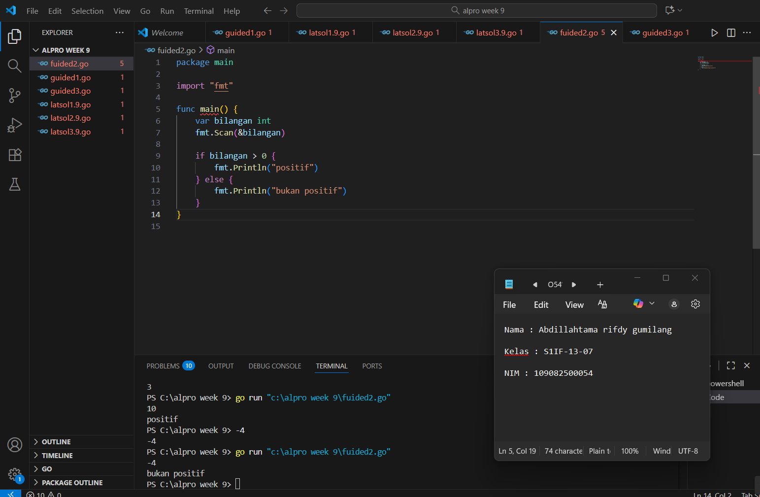
Deskripsi program
Ini adalah program yang digunakan untuk menentukan apakah sebuah bilangan integer yang diinput adalah "positif" atau "bukan positif". Pertama kita perlu mendeklarisakan sebuah variable, kita ambil variable disini adalah ‘a’ (dengan tipe data int). setelah sudah dideklarisakan, kita akan membuat inputan dengan menyimpan inputan itu di variable a dan memanggilnya menggunakan fmt.Scan(&a).
Setelah itu kita buat program if-nya. Program ini memiliki dua kondisi if yang terpisah. Kondisi pertama, jika variable a lebih besar dari 0 (a > 0), maka program akan mencetak tulisan "positif". Kondisi kedua, jika variable a kurang dari 0 (a < 0), maka program akan mencetak tulisan "bukan positif".
Setelah itu kita akan meng-print output-nya (berupa string "positif" atau "bukan positif") dengan menggunakan fmt.Println() sesuai dengan kondisi if yang terpenuhi.

- Guided 3
Source Code
package main

import "fmt"

func main() {
var bilangan int
fmt.Scan(&bilangan)

// Cek apakah bilangan genap dan negatif
if bilangan < 0 && bilangan%2 == 0 {
fmt.Println("true")
} else {
fmt.Println("false")
}
}

Screenshoot program

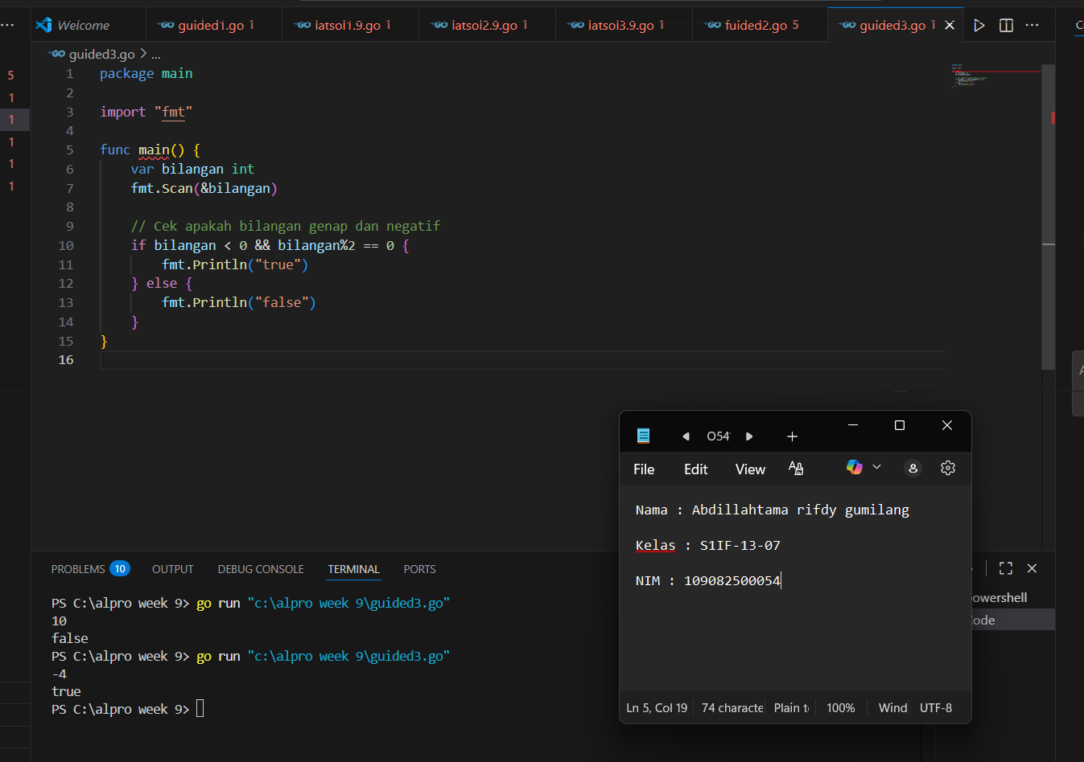
Deskripsi program
Ini adalah program yang digunakan untuk mengecek apakah sebuah bilangan integer yang diinput adalah bilangan negatif genap atau bukan. Pertama kita perlu mendeklarisakan dua variable, kita ambil variable disini adalah ‘a’ (dengan tipe data int) untuk menyimpan angka inputan, dan ‘b’ (dengan tipe data boolean) untuk menyimpan hasil pengecekan.
Setelah sudah dideklarisakan, kita akan membuat inputan dengan menyimpan inputan itu di variable a dan memanggilnya menggunakan fmt.Scan(&a). Saat dideklariskan, variable b secara otomatis memiliki nilai awal false.
Setelah itu kita buat program if-nya. Program ini memiliki satu kondisi if yang mengecek apakah variable a kurang dari 0 (a < 0) DAN (&&) sisa bagi a dengan 2 adalah 0 (a%2 == 0). Kondisi ini hanya akan bernilai benar jika angka yang diinput adalah bilangan negatif sekaligus bilangan genap. Jika kondisi ini terpenuhi, variable b akan diubah nilainya menjadi true. Lalu kita tambahkan lagi inputan if agar jika bilangan itu negatif tidak bernilai true.
Setelah itu kita akan meng-print output-nya dengan menggunakan fmt.Println(b) untuk mencetak nilai akhir dari variable b. Program akan mencetak true jika angkanya negatif dan genap, dan akan mencetak false untuk semua kondisi lainnya.

TUGAS
- Tugas 1
Source code
package main

import "fmt"

func main() {
var orang int
fmt.Scan(&orang)

motor := (orang + 1) / 2
fmt.Println(motor)
}

Screenshoot program
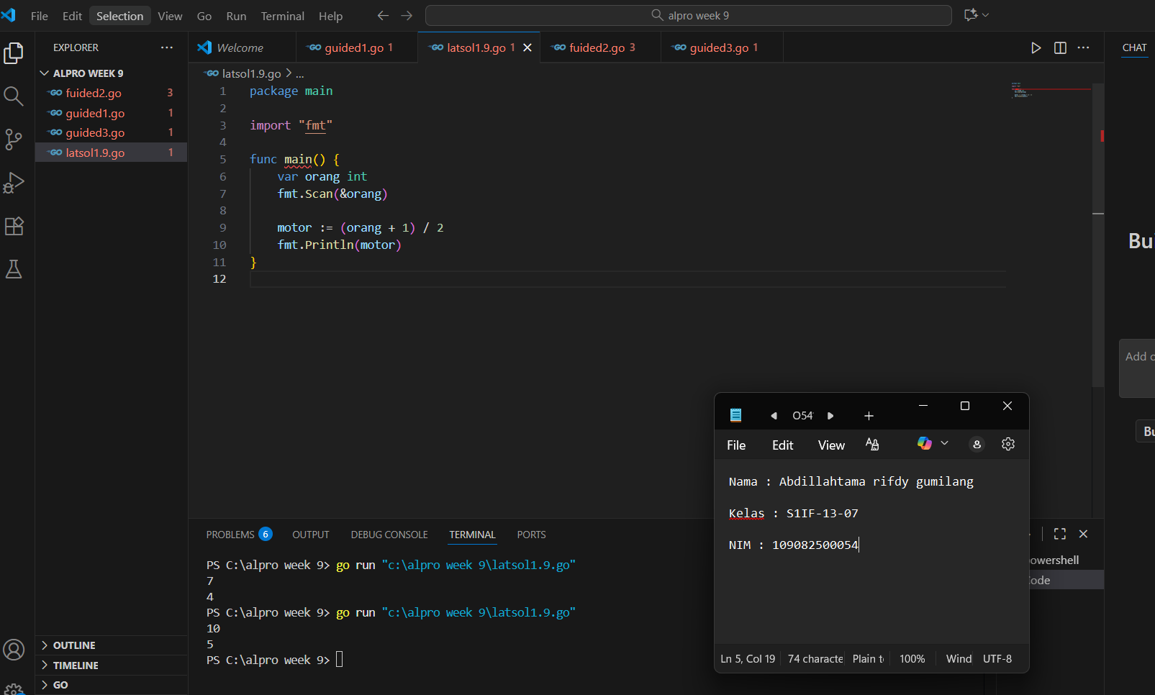

Deskripsi program
- Menghitung Motor yang Dibutuhkan:
  - Setiap motor hanya bisa dinaiki oleh 2 orang.
  - Jika jumlah orangnya genap, misalnya 4 orang, maka kita butuh 2 motor (4 ÷ 2 = 2).
  - Jika jumlah orangnya ganjil, misalnya 5 orang, maka kita butuh 3 motor. Kenapa? Karena 4 orang pertama bisa naik 2 motor, dan 1 orang yang tersisa butuh motor sendiri. Jadi (5 + 1) ÷ 2 = 3.
- Menampilkan Hasil: Program kemudian akan memberitahu kita berapa motor yang perlu disiapkan.
Contoh:
- Jika kita masukkan angka 5 (artinya ada 5 orang), program akan menghitung: (5 + 1) ÷ 2 = 3. Keluarnya: 3
- Jika kita masukkan angka 6 (artinya ada 6 orang), program akan menghitung: (6 + 1) ÷ 2 = 3.5, tapi karena pakai bilangan bulat, jadi 3. Keluarnya: 3
Jadi, program ini adalah kalkulator pintar untuk menghitung berapa motor yang kita butuhkan berdasarkan jumlah orang, dengan aturan 1 motor untuk 2 orang.

- Tugas 2

Source code
package main

import "fmt"

func main() {
var bilangan int
fmt.Scan(&bilangan)

if bilangan < 0 && bilangan % 2 == 0 {
fmt.Println("genap negatif")
} else {
fmt.Println("bukan")
}
}

Screenshoot program
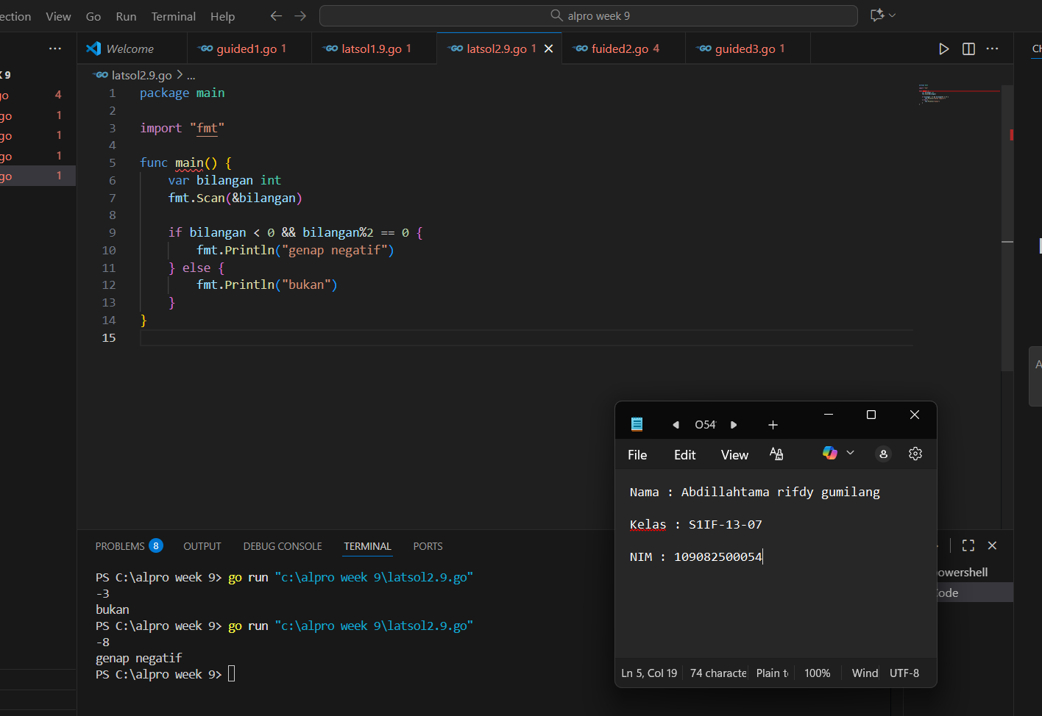

Deskripsi program
- Meminta Input: Pertama, program akan meminta kita memasukkan sebuah angka (bilangan bulat).
- Memeriksa dan Menentukan: Program kemudian akan memeriksa dua kondisi:
  - Apakah angka tersebut negatif (kurang dari nol)?
  - Apakah angka tersebut genap (habis dibagi 2)?
- Memberi Jawaban:
  - Jika angka itu negatif dan genap → program akan mencetak "genap negatif"
  - Jika tidak (artinya angka itu positif, atau ganjil, atau keduanya) → program akan mencetak "bukan"

- Tugas 3
Source code
package main

import "fmt"

func main() {
var x, y int
fmt.Scan(&x, &y)

// Baris pertama: x faktor dari y?
fmt.Println(y % x == 0)

// Baris kedua: y faktor dari x?
fmt.Println(x % y == 0)
}

Screenshoot program
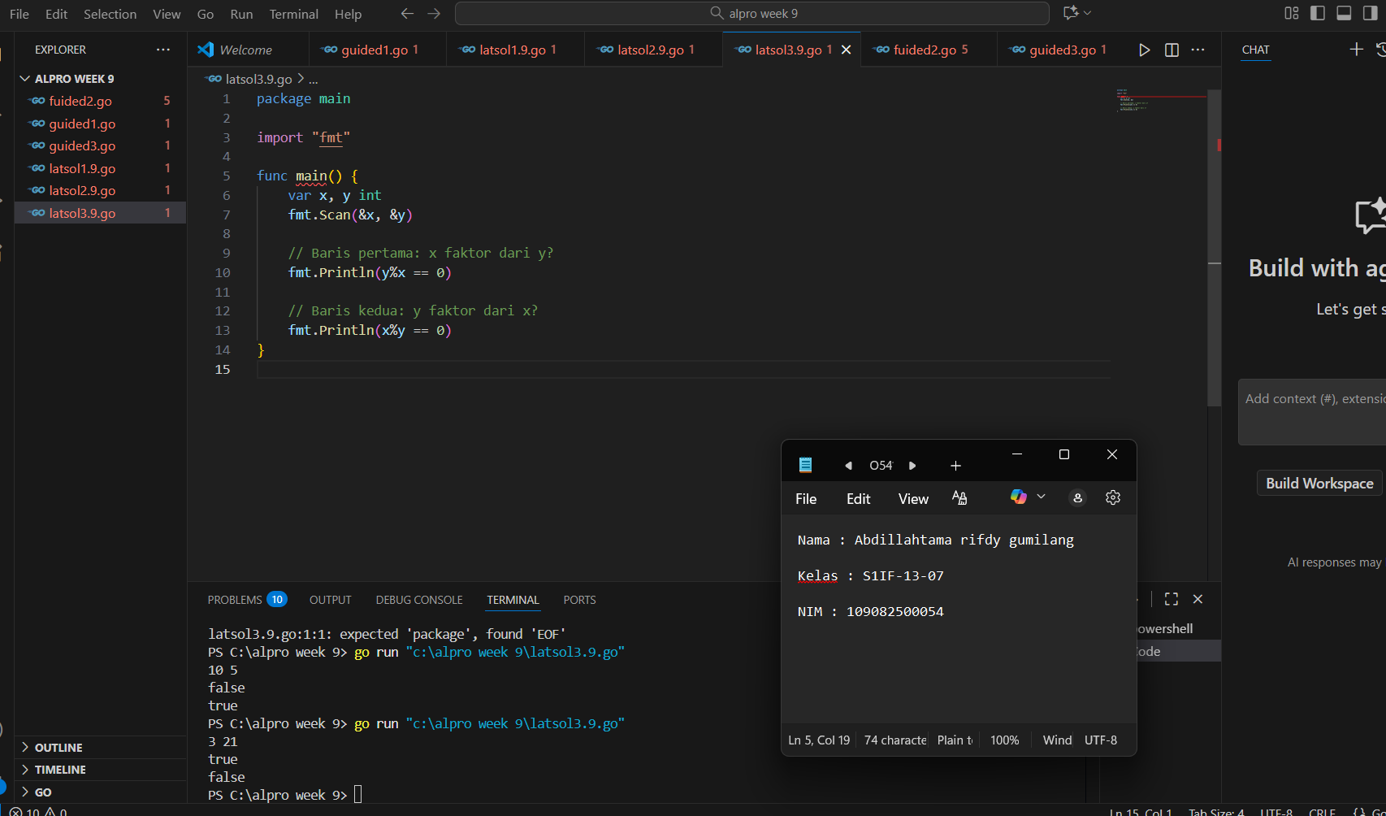
Deskripsi program
Program ini Adalah program Dimana kita diminta untuk menentukan apakah suatu bilangan adalah faktor dari bilangan yang lain. Suatu bilangan x adalah faktor dari y apabila bilangan x habis membagi bilangan y.
Maka, hal pertama yang kita lakukan Adalah mendeklarasikan variable, disini kita mendeklarasikan 2 varible yaitu variable x yang bertipe data int dan y yang bertipe data int. Setelah itu kita akan menulis fmt.Scan (diawali fmt.Print sebagai label) untuk membaca dan meyimpan inputan kita ke variable x dan y. setelah itu kita masukkan program if.
Dimana program if yang pertama mengecek y%x == 0 (yaitu sisa bagi y oleh x sama dengan 0). Kondisi ini digunakan untuk menentukan apakah x adalah faktor dari y. Jika kondisi terpenuhi, maka program akan menampilkan output "true". Jika tidak, program akan masuk ke else dan menampilkan output "false".
Lalu dibawahnya kita buat program if lagi untuk mengecek kebalikannya. Yaitu Ketika x%y == 0 (Dimana Ketika sisa bagi x oleh y sama dengan 0). Kondisi ini digunakan untuk menentukan apakah y adalah faktor dari x. maka program akan menampilkan output "true". Jika tidak, program akan masuk ke else dan menampilkan output "false".
Setelah itu kita gunakan fmt.Println (di dalam setiap if-else) untuk menampilkan output hasil pengecekan tersebut.

